Проєкт ЄС–МОП
«На шляху до безпечної, здорової та задекларованої праці в Україні»

Всесвітній день безпеки і здоров’я на роботі - 2021 Передбачати, готуватися та реагувати на кризи:
Інвестуймо зараз у стійкі системи безпеки і здоров’я на роботі (БЗР)

Що таке стійкі системи БЗР? У що інвестувати і для чого?

Антоніу Сантшу
Менеджер Проєкту ЄС-МОП

П’ятниця, 23 квітня 2021 р.
www.ilo/org.shd4Ukraine https://www.facebook.com/shd4Ukraine

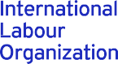

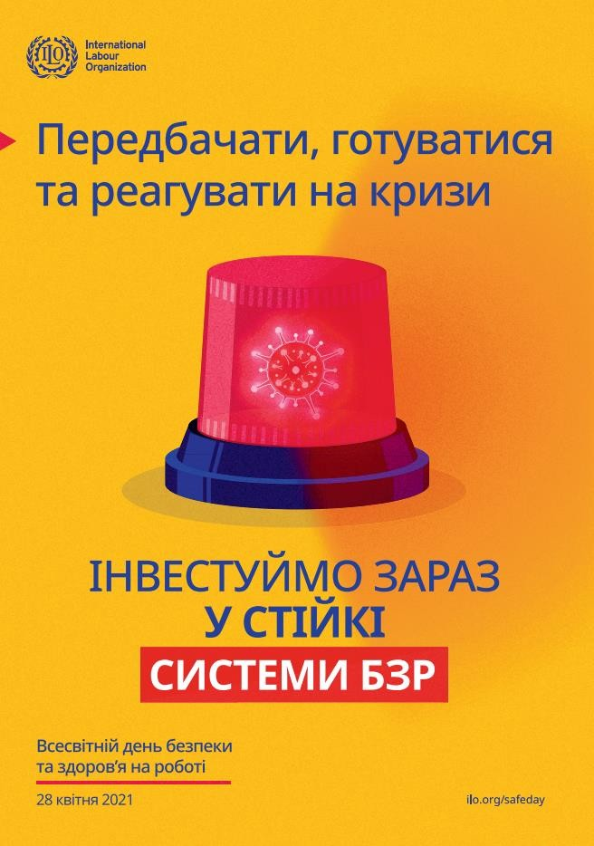
Зміст

Що таке система БЗР?

Що таке стійка система БЗР?

У що інвестувати, щоб система була стійкою?

Соціальна справедливість, гідна праця 2

Що таке система БЗР?

Національний рівень Рівень підприємства
- Закони, нормативні акти, колективні договори, керівні принципи
- Національний орган або органи, відповідальні за питання БЗР

- Механізми для забезпечення дотримання законодавства (зокрема інспекція праці)
- Заходи, спрямовані на заохочення співробітництва між працівниками та роботодавцями на рівні підприємства
- Національний тристоронній консультативний орган з питань
БЗР;
- Служби професійної підготовки, інформаційні та консультаційні служби з питань БЗР
- Служби здоров’я на роботі
- Дослідження в галузі БЗР
- Механізм збирання і аналізу даних про випадки травматизму на

Оцінюван- ня ризиків

Безкоштовні ЗКЗ і ЗІЗ
Уникнення ризиків

Служби БЗР

система БЗР

Оцінюванн я ризиківв

Інформуван ня і
навчання з БЗР

роботі та професійних захворювань
- Співробітництво з системами страхування/соціального забезпечення, які охоплюють випадки травматизму на роботі та професійних захворювань
- Механізми підтримки МСП/неформальної економіки, спрямовані
на поліпшення умов у галузі БЗР
3

Захисні заходи для контролю ризиків
Нагляд за здоров’ям працівників

Заходи у екстрених ситуаціях
Консультації і
залученість

Превентив ні заходи для
контролю ризиків

Що таке стійка система БЗР?

Основана на міжнародних трудових нормах
  - Відображає неперервний соціальний діалог (на національному і галузевому рівнях та рівні підприємства)
  - Утворена відповідною політикою в галузі БЗР і забезпечує формування і координацію дій усіх суб’єктів
системи БЗР (на всіх рівнях):
    - працівників, роботодавців та їх представників;
    - державних або приватних суб’єктів, відповідальних за: регулювання, ліцензування, сертифікацію, стандартизацію, дослідження, професійну підготовку, інформування, консультації та участь працівників, технічні послуги з профілактики і спостереження за станом здоров’я та інспекцію;
  - Запобігає кризам, пом’якшує їх несприятливі наслідки та забезпечує готовність до них
  - Основана на виявленні, оцінюванні та контролі (усуненні) професійних ризиків
  - Включає заходи з забезпечення готовності до реагування на надзвичайні ситуації
  - Забезпечує управління господарською діяльністю в надзвичайних умовах та безперервність цієї діяльності
4

Напрямки діяльності, в які слід інвестувати для забезпечення стійкості систем БЗР

На національному рівні: На рівні підприємства:

- Узгодити національну правову базу з БЗР із МТН та законодавством ЄС, починаючи з Директиви 89/391/ЄEC
- Забезпечити ефективність системи ІП (узгодженої з
Конвенціями МОП №№ 81 і 129)
- Активізувати роботу Національної тристоронньої соціально-економічної ради, зокрема з питань БЗР
- Організувати систему професійної підготовки з БЗР
- Організувати систему служб БЗР
- Заохочувати дослідження в галузі БЗР
- Удосконалити систему повідомлення, збирання, реєстрації та аналізу даних про нещасні випадки на роботі та професійні захворювання
- Посилити співпрацю між органами адміністрації праці та
системою соціального забезпечення і страхування
  - Розробити та запровадити в дію план профілактики у
галузі БЗР
  - Запровадити систему управління професійними ризиками (уникнення, оцінювання і контроль ризиків)
  - Забезпечити організацію та функціонування служб БЗР
на підприємствах
  - Забезпечити навчання та інформування з питань БЗР
  - Забезпечити консультації з працівниками та участь
працівників у прийнятті рішень щодо БЗР (наприклад,
через представників працівників та комітети з БЗР)
  - Забезпечити спостереження за станом здоров’я працівників
  - Реалізувати належні запобіжні та захисні заходи й забезпечити необхідними ЗКЗ та ЗІЗ

5

Дізнатися більше …

Матеріали до всесвітнього дня Безпеки і здоров’я на роботі 2021 українською мовою

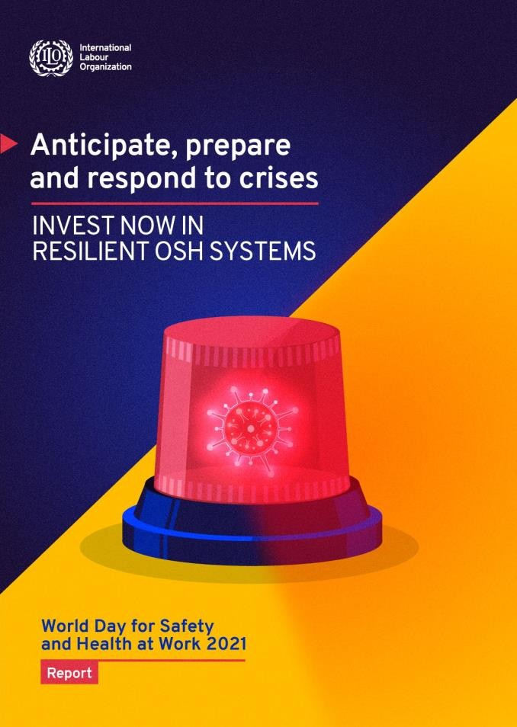
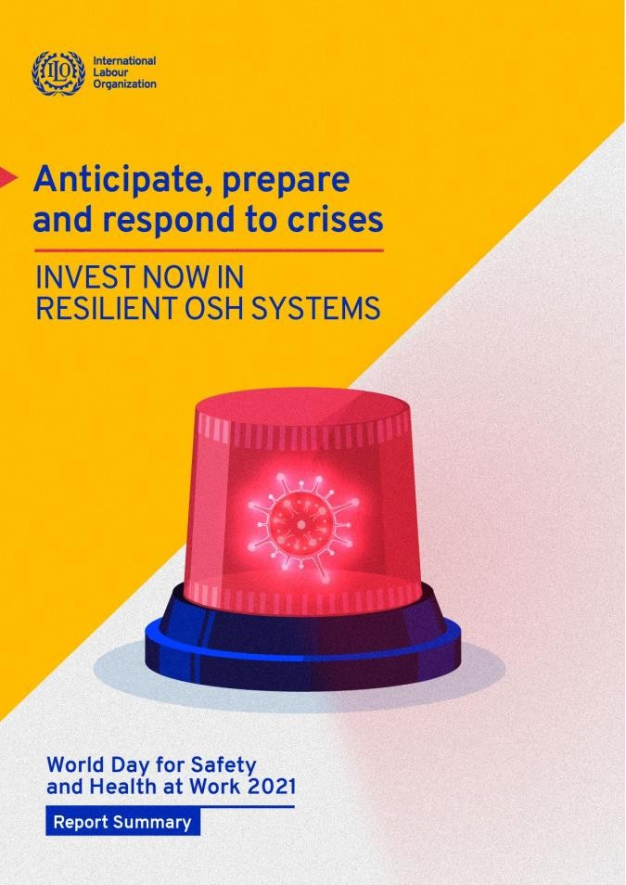

Доповідь
6 Брошура

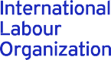

Q&A

7

Дізнатися більше …

www.ilo.org/shd4Ukraine

Видання № 2: Грудень 2020
https://www.facebook.com/shd4Ukraine

https://bit.ly/2YKaLfV

8

Проєкт ЄС–МОП
«На шляху до безпечної, здорової та задекларованої праці в Україні»

Всесвітній день безпеки і здоров’я на роботі - 2021 Передбачати, готуватися та реагувати на кризи: iнвестуймо зараз у стійкі системи БЗР

Що таке стійкі системи БЗР?
У що інвестувати і для чого?

www.ilo/org.shd4Ukraine https://www.facebook.com/shd4Ukraine

